راهنمای ورود به سامانه سلامت ((دانشجو))
مرحله1:ورود به سامانه به آدرس health.cfu.ac.ir یا از طریق سایت اصلی دانشگاه در انتهای سمت راست صفحه اول در قسمت سامانه کارنامه سلامت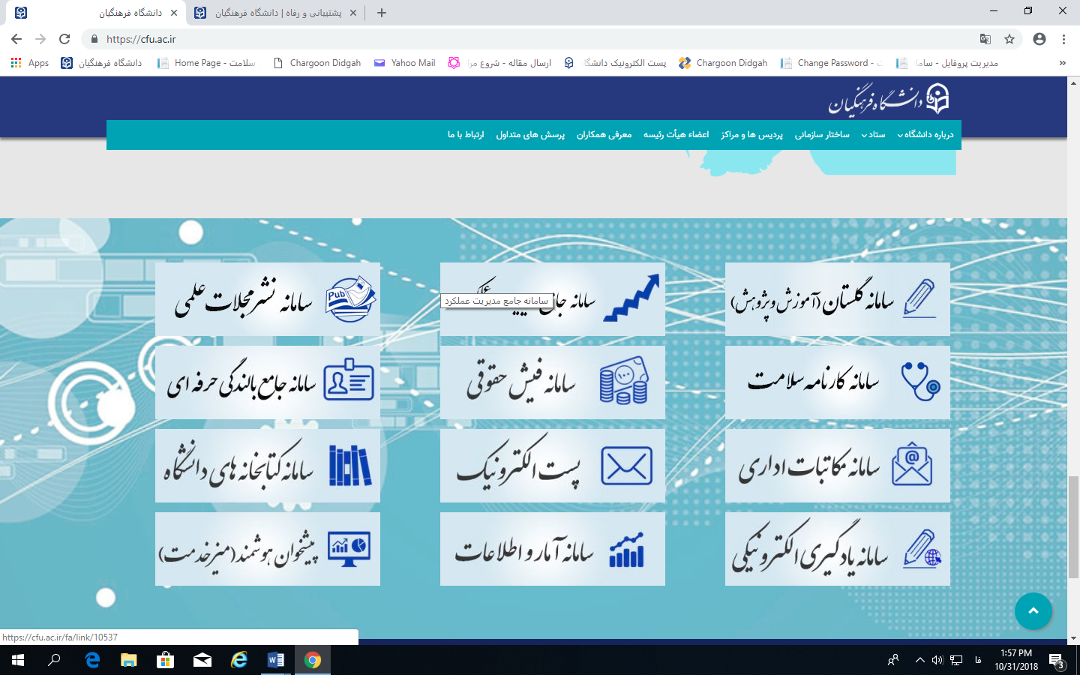

مرحله 2 : وارد کردن نام کاربری ، که کدملی دانشجو و کلمه عبور 123456 و سپس کلیک کردن آیکون ورود به سامانه
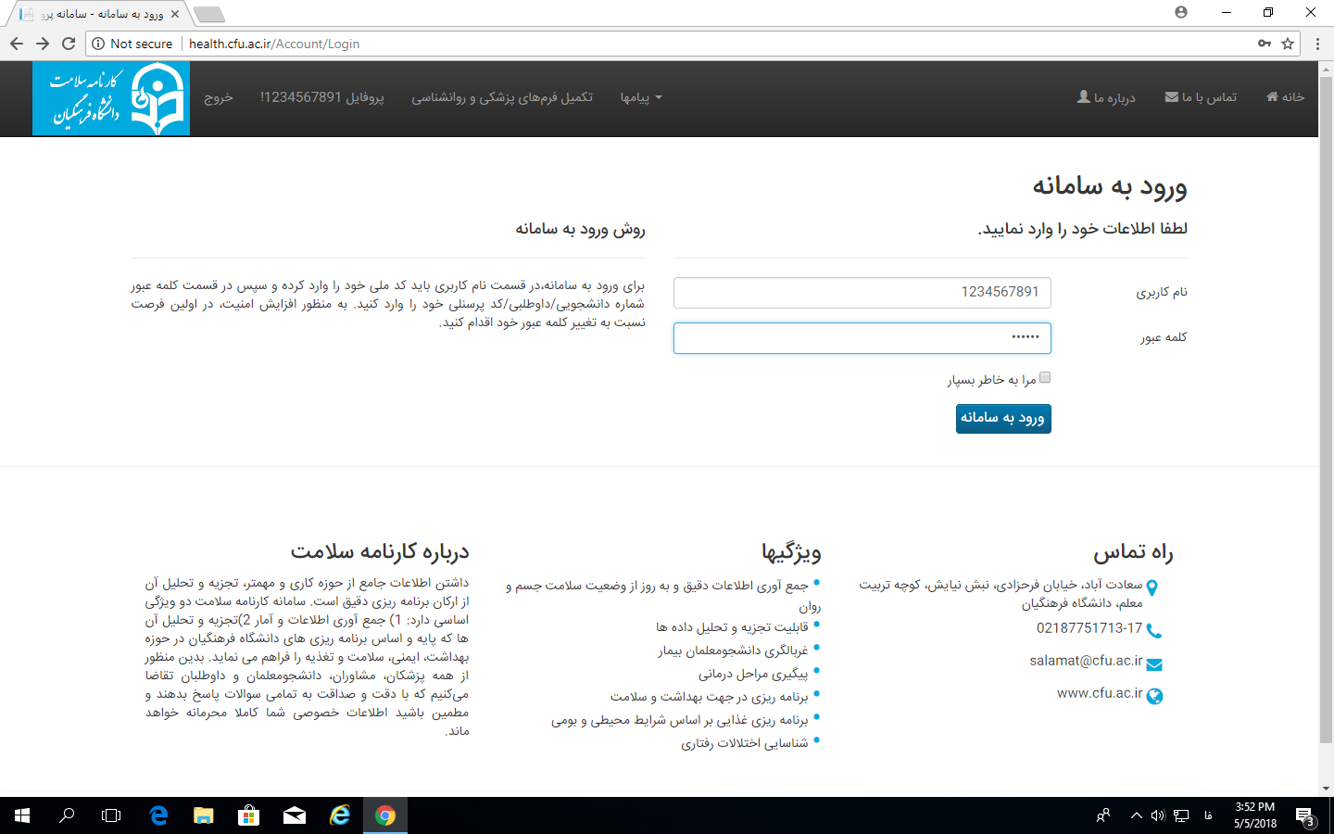

مرحله 3: تغییرکلمه عبور و وارد کردن کلمه عبور جدید و سپس کلیک کردن ایکون تغییر کلمه عبور
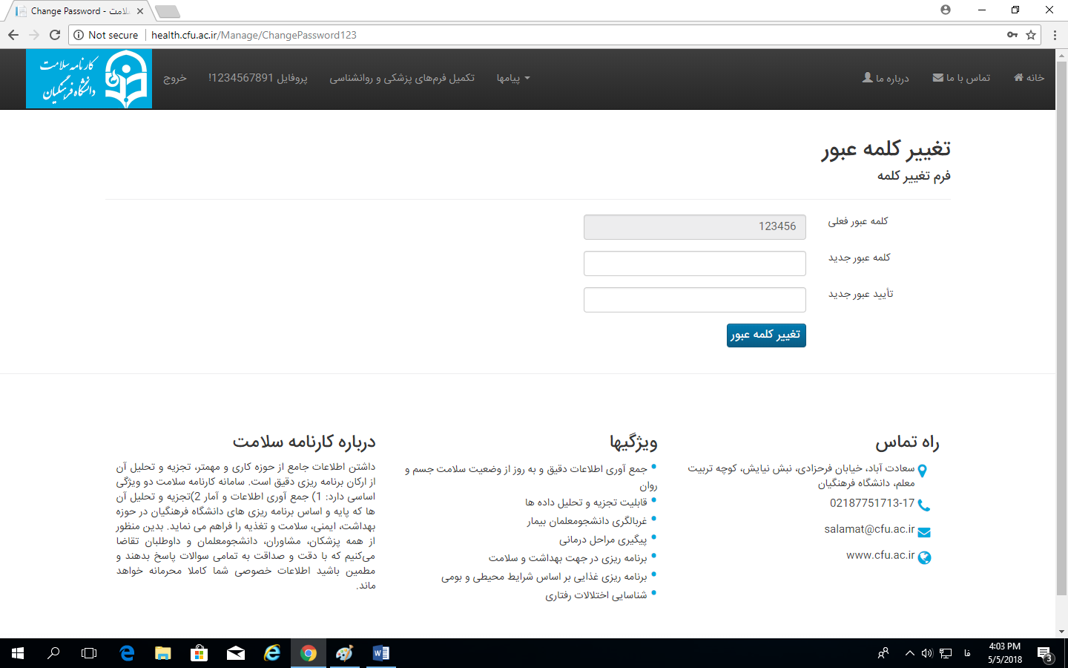

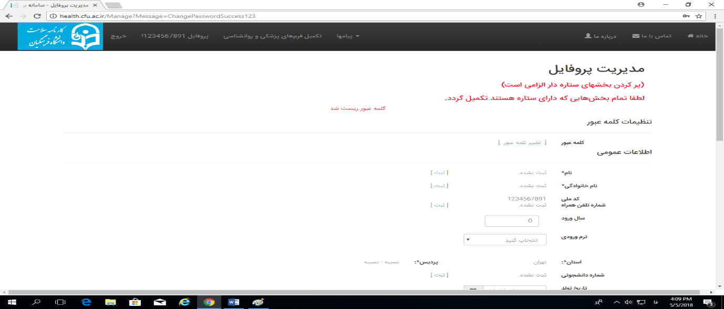
مرحله 4: تکمیل اطلاعات شخصی ,و بارگذاری عکس و مدارک ( بجز چهار مورد آخر )و سپس آیکون ثبت اطلاعات را کلیک نمایید

مرحله 5:آغاز تکمیل کردن خود اظهاری ها (پرونده روانشناسی) پاسخ به سوالات روانشناسی و کلیک کردن آیکون ثبت پاسخ ها( در این قسمت به همه 91 سوال می بایست پاسخ دهید و بعد از هر پاسخ چند ثانیه مکث نمایید )

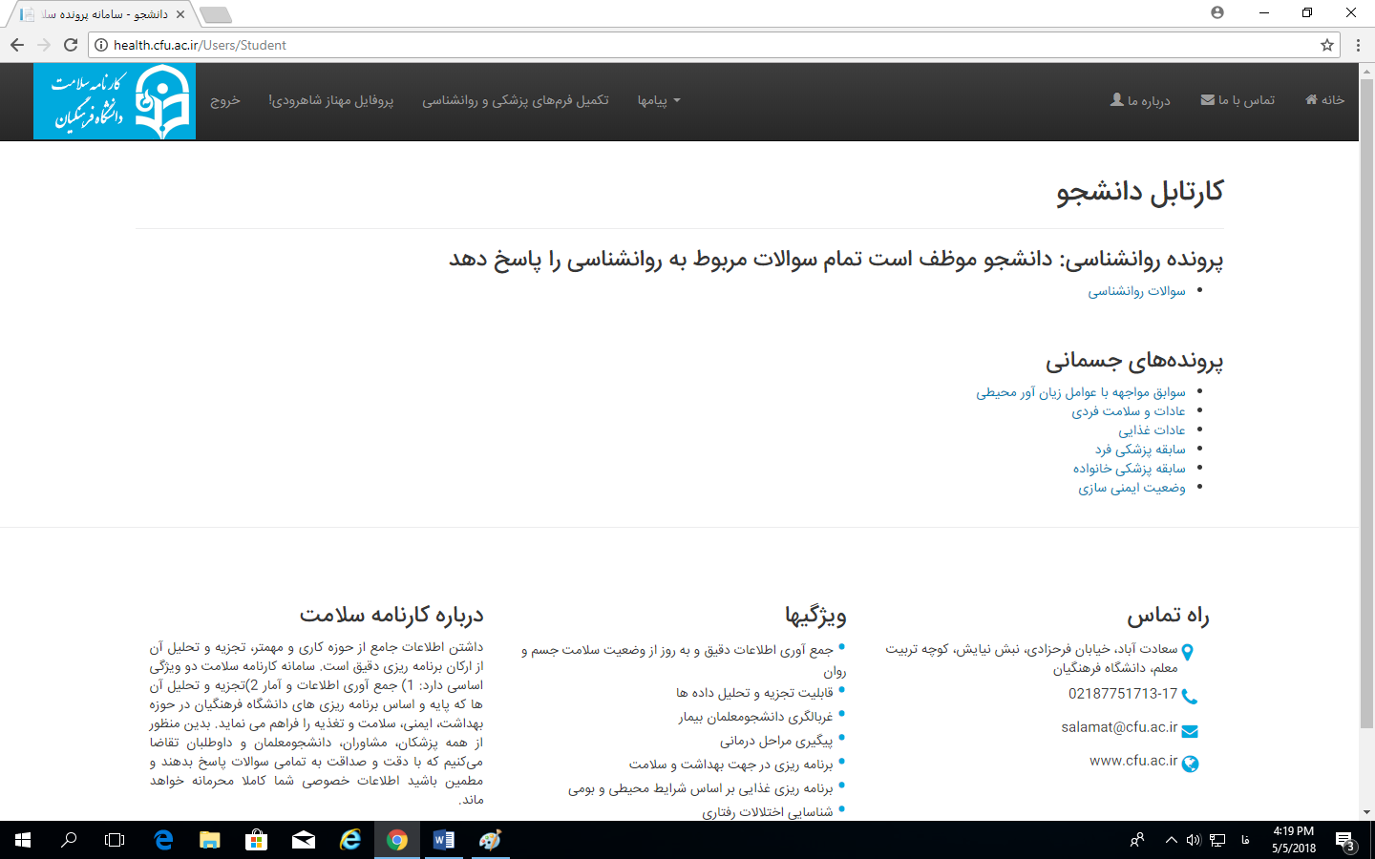
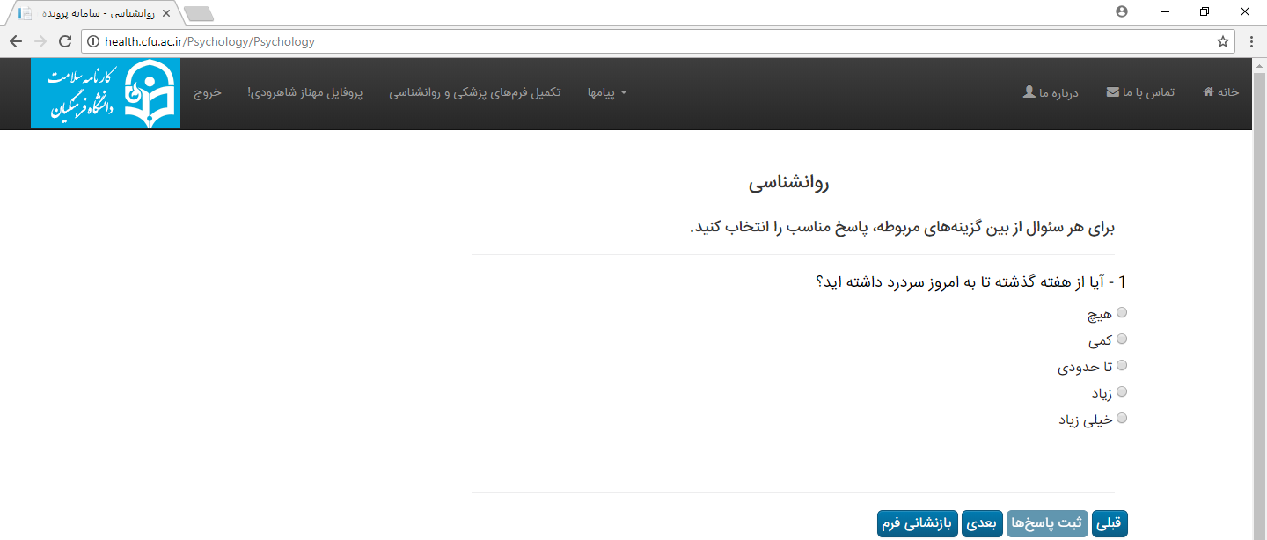

مرحله 6: تکمیل پرونده جسمانی که شامل 6 قسمت می باشد و به همه سوالات پاسخ دهید و در پایان آیکون ثبت پاسخ را کلیک نمایید
